MEMORIAL DESCRITIVO

PAVIMENTAÇÃO ASFÁLTICA

RODOVIA ARA 238 JOVINO M.P. SE SOUZA

TRECHO: A PARTIR DA ROVIA ARA 227 ATÉ 1.925,00m

EXTENSÃO = 1.925,00m
ÁREA = 11,649,13 m²

LOCALIDADE DE MANHOSO
ARARANGUÁ-SC

PROJETO: PAVIMENTAÇÃO ASFÁLTICA, DRENAGEM PLUVIAL E SINALIZAÇÃO

MEMORIAL DESCRITIVO

O presente memorial tem por objetivo, descrever e identificar as atividades a serem desenvolvidas na pavimentação asfáltica, drenagem pluvial, sinalização nas Ruas: RODOVIA ARA 238 na Localidade de MANHOSO, em Araranguá SC.

1– PAVIMENTAÇÃO

1.1 - TRABALHOS PRELIMINARES e TERRAPLENAGEM

Fazer uma limpeza e desmatamento do terreno nas laterais da pista na largura total da pista 24,00m.
Como todos os outros tipos de pavimentação, a execução deve começar pelos serviços de terraplanagem, que poderá ser feita com moto niveladora e escavadeiras.
Inicialmente será feita a marcação da terraplenagem conforme o projeto, para em seguida serem executados os serviços.
Após a demarcação da terraplanagem proceder a limpeza da rua e remoção dos solos de baixa qualidade, após escavado aterrar com areia e compactar.
O subleito será reforçado com uma camada de sub-base (brita graduada) de 12cm de espessura, seguido da compactação com rolo compactador.
Concluída o reforço do subleito, iniciar ao longo de todo o comprimento da rua, uma camada Base de brita graduada com 12cm de espessura, de acordo com as especificações do projeto, seguido de compactação.
A compressão deverá iniciar-se nos bordos, e prosseguir para o centro, devendo cada passada do compressor cobrir, pelo menos, metade da faixa coberta na passada anterior. Nas zonas onde é impossível passar-se o compressor, a compressão deverá ser executada com soquetes manuais ou mecânicos. Nas curvas, a compressão deverá começar no bordo interno e progredir até o bordo externo.
Terminada a compressão, o acabamento deverá ser verificado por meio de réguas, devendo as saliências e reentrâncias a ser corrigidas.
Sobre o subleito preparado, não será permitido trânsito, devendo compactar e em seguida executar a base e a pavimentação o mais rápido possível, para evitar danos por chuvas.
Sobre a base preparada, não será permitido trânsito, devendo compactar e em seguida executar a imprimação com CM-30 com taxa de 1,0L/m² e executar a pavimentação o mais rápido possível, para evitar danos por chuvas.
A pavimentação será executada com CBUQ, com 4cm de espessura.

1.2- PAVIMENTAÇÃO ASFÁLTICA

Deveram ser aplicados sobre a base imprimação com CM-30 com taxa de 1,0L/m².
Quando a superfície do pavimento apresentar sulcos, panelas ou desagregações, a causa dessas irregularidades deve ser investigada por meio de estudo de infra-estrutura do pavimento existente e as reparações devem ser procedidas antes da regularização das ondulações ou desníveis verificados.
Quando a base estiver pronta, devera ser aplicada sobre ela uma pintura de imprimação com CM-30 com taxa de 1,0L/m². após, uma pintura de ligação com emulsão asfáltica RR-2C numa taxa de 0,5 l/m². A distribuição do material betuminoso deverá ser feita sob pressão nos limites de temperatura de aplicação especificados. Deverá ser feita nova aplicação do material betuminoso com o distribuidor manual nos lugares onde houver deficiência dele. Depois de aplicada, a pintura deverá permanecer em repouso, até que seque e endureça suficientemente para receber a próxima camada.
O serviço de pavimentação, será executado numa espessura média de 4,0cm com CBUQ (densidade de 2500Kg/m³).
O agregado deverá consistir de pedra britada, de fragmentos angulares, limpos, duros, tenazes e isentos de fragmentos moles ou alterados, de fácil desintegração. Deverá apresentar boa adesividade. A mistura de agregados para a regularização deverá obedecer a seguinte faixa granulométrica composta de brita no. 2,1 e pó de pedra:

Peneira - ASTM MM 1" 25,4 3/4" 19,1 1/2" 12,7 3/8" 9,52 n°. 4 4,76 n°. 1 2,0 n°. 40 0,42 n°. 80 0,177 n°. 200 0,074
% que passa 100
75 - 100 -
45 - 70 30 - 50 20 - 35 10 - 20 2 - 8
0

Pelo menos metade da fração que passa na peneira de 0,074mm deverá ser constituída de Filler calcário.
Para a execução do Concreto Betuminoso Usinado a Quente (CBUQ) será utilizado Cimento Asfáltico de Petróleo CAP-20, a 5,00%. A mistura deverá deixar a usina a uma temperatura de no máximo 150 °C e chegar ao local da obra a uma temperatura não inferior a 120 °C. O transporte será feito em caminhões providos de caçamba metálica com uso de coberturas de lona para proteção da mistura.
O transporte será feito em caminhões providos de caçamba metálica com uso de coberturas de lona para proteção da mistura.
A distribuição do CBUQ não deverá ser iniciada ou deverá ser interrompida, quando as condições atmosféricas reinantes forem desfavoráveis por haver riscos de ocorrer, antes da ruptura da emulsão asfáltica, a lavagem de mistura, por águas pluviais. Não será permitido, também, quando a temperatura ambiente estiver abaixo de 10°C. A determinação da temperatura ambiente deverá ser feita na sombra e longe de aquecimento artificial.
A rolagem deverá ser iniciada à temperatura de 120°C e encerrada sem que a temperatura caia abaixo de 80 °C.
A rolagem devera ser iniciada nas bordas e progredir longitudinalmente para o centro, de modo que os rolos cubram uniformemente em cada passada, pelo menos a metade da largura de seu rastro de passagem anterior. Nas curvas a rolagem deverá progredir do lado mais baixo para o mais alto, paralelamente ao eixo da guia e nas mesmas condições de recobrimento do rastro.
Os compressores não poderão fazer manobras sobre camadas que estejam sofrendo rolagem. A compressão requerida nos lugares inacessíveis aos compressores será executada por meio de soquete manual.
As depressões ou saliências que apareçam depois da rolagem deverão ser corrigidas pelo afrouxamento, regularização e compressão da mistura até que a mesma adquira densidade igual à do material circunjacente.
Obs.: fazer acabamento utilizando vibro acabadora!

2 – CONTROLE

O controle compreende a observância das tolerâncias na execução, à inspeção e os critérios para a aceitação e a rejeição.

2-1– TOLERÂNCIAS DE EXECUÇAO

– TOLERANCIAS GEOMÉTRICAS

ESPESSURA

Será medida a espessura pelo nivelamento da superfície, antes e depois da conclusão do pavimento.

ACABAMENTO DA SUPERFÍCIE

Durante a execução, deverá ser feito o controle de acabamento da superfície do revestimento, com auxilio de duas réguas, uma de 3.00m e outra de 0.90m, colocadas em ângulo reto. A variação da superfície, entre dois pontos quaisquer de contato, não deve exceder a 5 mm, quando verificada com qualquer uma das réguas.

2-2– INSPEÇÃO

– PRINCIPÍOS DE INSPEÇÃO

A execução os serviços de Pavimentação asfaltica deve ser inspecionada nas suas diferentes fases, verificando o disposto na norma, devendo-se dedicar especial atenção ao que segue:

- Recepção dos materiais e / ou produtos
- Condições de armazenamento dos materiais e componentes;
- Conformação geométrica (plano-altimétrico)
- Compactação;
- Acabamento;

2-3– CONTROLE GEOMÉTRICO DA EXECUÇAO

Deverá ser executado nivelamento geométrico de pontos afastados entre si de no máximo 5m.
O controle do acabamento da superfície será executado entre pontos nivelados conforme, item 3.1.1 (acabamento de superfície).

2-4– ACEITAÇÃO E REJEIÇÃO

O serviço de Execução de Pavimentação asfaltica, assim como a pavimentação do passeio, deve ser aceito se atender as prescrições deste memorial e do projeto.
Em caso contrário, o serviço de Execução será rejeitado.
Qualquer detalhe incorreto ou mal executado deve ser corrigido.
Qualquer reparo executado deve ser submetido novamente à inspeção por parte da Fiscalização.

2-5– ENSAIOS DE CONTROLE TECNOLOGICO
Apresentar os laudos dos ensaios de acordo com as especificações constantes
na norma técnica NORMA DNIT 031/2006

3 – MEDIÇÃO

Os serviços de Execução de Pavimentação asfaltica, assim como na pavimentação dos passeios, serão medidos pela área em metros quadrados, segundo a seção transversal do projeto, desde que atendido o que prescreve o item 4.

4 - SINALIZAÇÕES VERTICAIS

É um subsistema da sinalização viária, que se utiliza de placas, onde o meio de comunicação (sinal) está na posição vertical, fixado ao lado ou suspenso sobre a pista, transmitindo mensagens de caráter permanente e, eventualmente, variáveis, mediante símbolos e/ou legendas pré-reconhecidas e legalmente instituídas. As placas, classificadas de acordo com as suas funções, são agrupadas em um dos seguintes tipos de sinalização vertical:
- Sinalização de Regulamentação;
- Sinalização de Advertência;

4.1 - SINALIZAÇÃO DE REGULAMENTAÇÃO

Tem por finalidade informar aos usuários das condições, proibições, obrigações ou restrições no uso das vias. Suas mensagens são imperativas e seu desrespeito constitui infração.

Forma e cores
A forma padrão do sinal de regulamentação é a circular, nas seguintes cores:
Cores
Constituem exceção quanto a forma, os sinais "Parada Obrigatória" - R-1 e "Dê a Preferência" - R-2, com as seguintes características:

Cores: Cores:
Fundo: Vermelho Fundo: Vermelho
Letras: Brancas Letras: Brancas
Orla Interna: Branca
Orla Externa: Vermelha

R-1 R-2

Dimensões
As dimensões serão aquelas indicadas em prancha própria, podendo mudar para valores maiores até o limite da lei acima.

4.2 - SINALIZAÇÕES DE ADVERTÊNCIA

Tem por finalidade alertar aos usuários da via para condições potencialmente perigosas, indicando sua natureza. Suas mensagens possuem caráter de recomendação.

Forma e cores
A forma padrão do sinal de advertência e quadrada, devendo uma das diagonais ficar na posição vertical, nas seguintes cores:

Cores:
Fundo: Amarelo.
Orla Interna: Preta.
Orla Externa: Amarela.
Símbolo e/ou Legenda: Pretos.

5 – PAGAMENTO

Definido pelo fiscal.

6- CONSIDERAÇÕES FINAIS

Qualquer modificação no projeto terá que ter prévia aprovação do projetista.
Todos os serviços e materiais executados na obra deverão estar em conformidade com as Normas da ABNT e normas locais.
Na entrega da obra, será procedida cuidadosa verificação, por parte da Fiscalização, das perfeitas condições de funcionamento e segurança de todas as ruas.
Toda obra deverá ser entregue em perfeito estado de limpeza e conservação.
Todo entulho deverá ser removido pela empreiteira.

7 – QUANTITATIVOS

Os quantitativos deverão ser seguidos através da planilha orçamentária e do projeto.

8 – MEMORIA DE CÁLCULO DO PAVIMENTO

PAVIMENTAÇÃO COM CBUQ

Foram adotados os seguintes dados para o dimensionamento do pavimento:

Determinação do número N:

Considerando a tabela a seguir e, os dados obtidos pelo setor de trânsito e obtidos em campo, encontrou-se o número “N” para a referida Via.

TRAFEGO LEVE -> Ruas residenciais para as quais não é previsto tráfego médio de ônibus, podendo existir, ocasionalmente, passagens de
caminhões e ônibus em numero não superior a 20 (vinte)
por dia, por faixa de tráfego.

Dados para obtenção do número N de acordo com o tipo de tráfego:

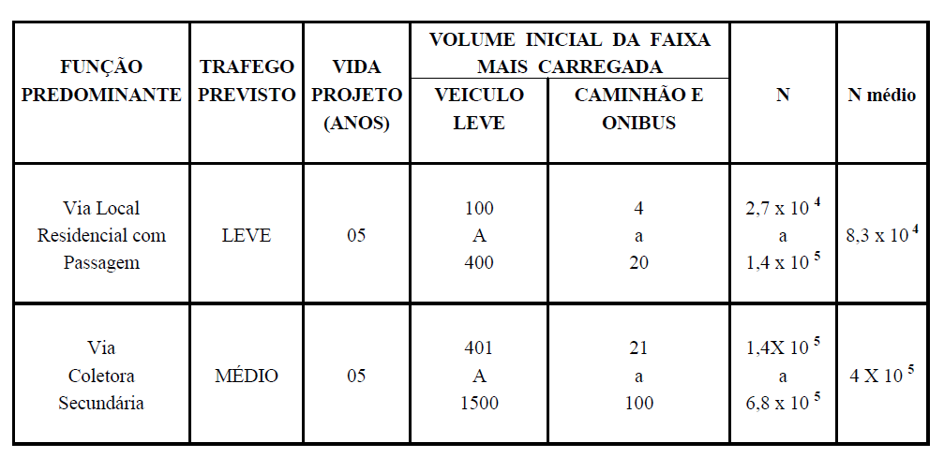

Tendo em vista que existe um tráfego leve neste pavimento e, vida útil de no mínimo de 5 anos até 20, consideramos:

N=7,8.10⁵

Para sabermos a espessura do pavimento, é necessário conhecer o valor de CBR do sub leito onde será utilizado como a fundação das camadas.

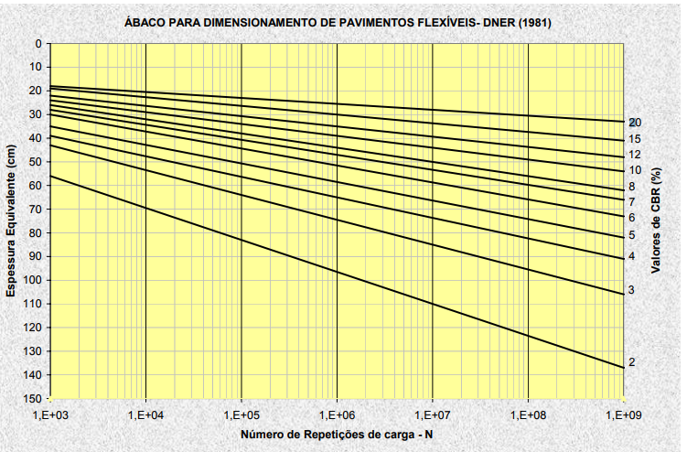

Então, para o Subleito desta pavimentação, de acordo com o material obtido “in loco”, adotou-se:

CBR sub leito = 14,00%

Heq=Hsl = 30 cm

Considerando para a espessura Heq, o coeficiente estrutural K=1 da BGS.
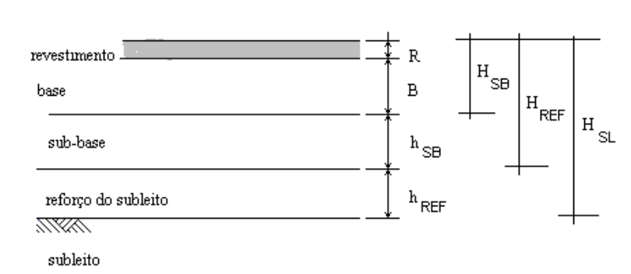
Camadas do pavimento

Equações

a) - R K R + B k B ≥ H20 -> (Eq – 01)
(
b) - R K R + B k B + h20 ≥ Hn -> (Eq – 02)

c) - R K R + B k B + h20 *Ks + hn * KREF ≥ HM -> (Eq – 03)

Valores de R em função de N

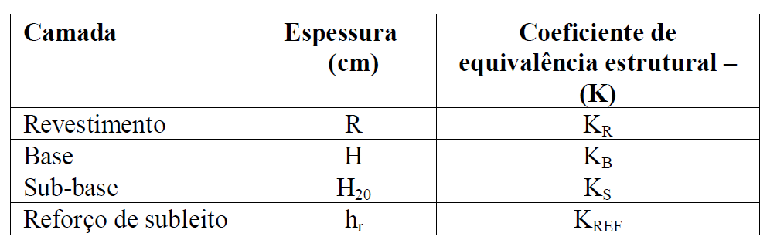
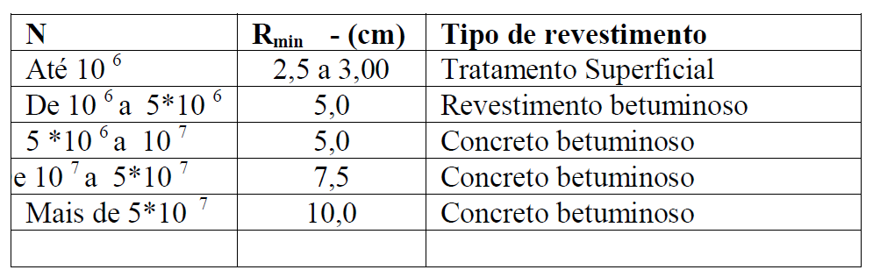
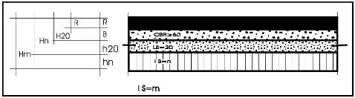

De acordo com os parâmetros, seguimos com as fórmulas para obtenção das espessuras dos pavimentos:
*Não foi considerado reforço de subleito.

Para o Revestimento em CBUQ:
K = 2,00
R = 4,00 cm

- R K R + B k B ≥ H20 (Eq – 01)

- R K R + B k B + h20K_{sb} ≥ Hn (Eq – 02)

- R K R + B k B + h20 *Ks + hn * KREF ≥ HM (Eq – 03)

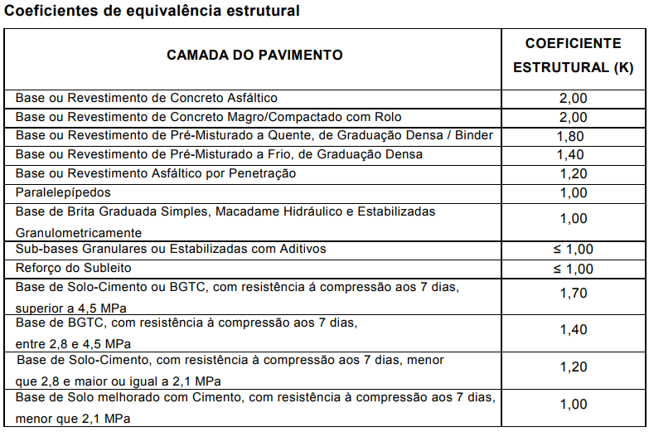
Pelo Ábaco,
H_{n} = 30cm; CBR=14,00%; K=1

A Sub-Base Utilizada deverá ser necessariamente com CBR/ISCP no mínimo de 20%.
Com os dados, obtemos a altura equivalente pelo ábaco no valor de 24cm.

H₂₀ =H_{sb} = 24 cm
K_{b} = 1,00
K_{sb} = 1,00
  - 4.2,00 + Hb.1,00 ≥ 25
25-8 = HB
HB= 17cm

  - 4.2,00+13.1,00+H_{20..}1,00 + 1,00.0 ≥ 30
30-17-8-0 = H20
H20 = 4cm,
Em razão do coeficiente estrutural serem iguais para as camadas granulares, considerado para bgs=12cm e brita graduada = 12cmbrita graduada

Engº Responsável:

_____________________________

GUILHERME BOEIRA MICHELS

Engenheiro Civil - CREA/SC 117049-3

Aprovação:

____________________________________
Mariano Mazzuco Neto
Prefeitura Municipal de Araranguá

ARARANGUÁ, 10 DE DEZEMBRO DE 2020.

